**ΣΧΟΛΙΚΗ ΧΡΟΝΙΑ 2017-2018**

**ΕΠΑΝΑΛΗΠΤΙΚΕΣ ΑΣΚΗΣΕΙΣ ΣΤΑ ΜΑΘΗΜΑΤΙΚΑ Γ΄ ΚΟΙΝΟΥ ΚΟΡΜΟΥ**

**ΕΦΑΡΜΟΓΕΣ ΔΙΑΦΟΡΙΚΟΥ ΛΟΓΙΣΜΟΥ**

**1.** Δίνεται η γραφική παράσταση μιας συνάρτησης  η οποία έχει σημείο καμπής το (2, 1) .

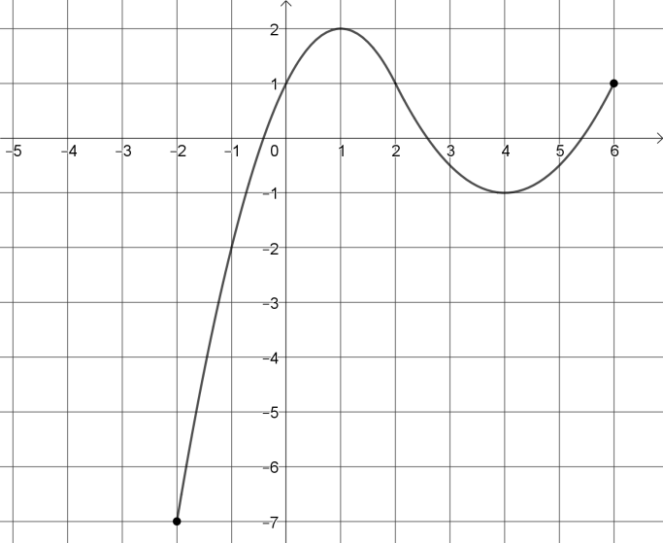Από τη γραφική παράσταση να βρείτε:

(α) τα διαστήματα στα οποία η f είναι γνησίως αύξουσα

(β) τα διαστήματα στα οποία η f είναι γνησίως φθίνουσα

(γ) τα τοπικά ακρότατα της f και να τα χαρακτηρίσετε

(δ) της τιμές του χ για της οποίες f΄(x)=0

(ε) της θέσεις των ολικών ακρότατων της f

(στ) την μέγιστη και την ελάχιστη τιμή της f

(ζ) το διάστημα στο οποίο η f είναι κυρτή

(η) το διάστημα στο οποίο η f είναι κοίλη

**2.** Να βρείτε τη μέγιστη και την ελάχιστη τιμή της συνάρτησης f(x) = x2 − 6x + 8, x∈[1, 4].

**3.** Να δείξετε ότι η συνάρτηση h(x) = 2x3 − 7, x∈, δεν έχει ακρότατα.

**4.** Η παράγωγος μιας συνάρτησης f είναι f΄(x) = (x + 5)2(x − 1)(2x − 6) , x∈. Να βρείτε:

(α) τα κρίσιμα σημεία της f,

(β) τα διαστήματα μονοτονίας της f,

(γ) τις θέσεις των τοπικών ακροτάτων της f.

**5.** Να μελετήσετε τη συνάρτηση f(x) = x3 – 9x2 + 5, x∈, ως προς την κυρτότητα και τα σημεία καμπής.

**6.** Να προσδιορίσετε τις τιμές των α, β  αν η συνάρτηση f(x) = x4 + αx3 + βx2 – 16x + 31, x∈, παρουσιάζει τοπικό ακρότατο στο σημείο (1, 24). Αν α = -4 και β = 12, να εξετάσετε αν η πιο πάνω συνάρτηση έχει σημεία καμπής.

**7.** Να κατασκευάσετε τη γραφική παράσταση της συνάρτησης ****.

**8.** Το κόστος της ημερήσιας παραγωγής μονάδων ενός βιομηχανικού προϊόντος είναι:



σε χιλιάδες ευρώ, όταν ****.

Η τιμή πώλησης x μονάδων βιομηχανικού προϊόντος είναι:



σε χιλιάδες ευρώ.

(α) Να αποδείξετε ότι η συνάρτηση του κέρδους δίνεται από τον τύπο:



(β) Να βρείτε την ημερήσια παραγωγή x του εργοστασίου, για την οποία το κέρδος γίνεται μέγιστο.

**9.** Με βάση τον παρακάτω πίνακα μεταβολής, στον οποίο φαίνονται τα πρόσημα των ****και  μιας συνάρτησης f, να βρείτε:

(α) τα διαστήματα μονοτονίας της f,

(β) τις θέσεις των τοπικών ακροτάτων της f,

(γ) τα διαστήματα στα οποία η f στρέφει τα κοίλα άνω ή κάτω και

(δ) τις θέσεις των σημείων καμπής της γραφικής παράστασης της f.

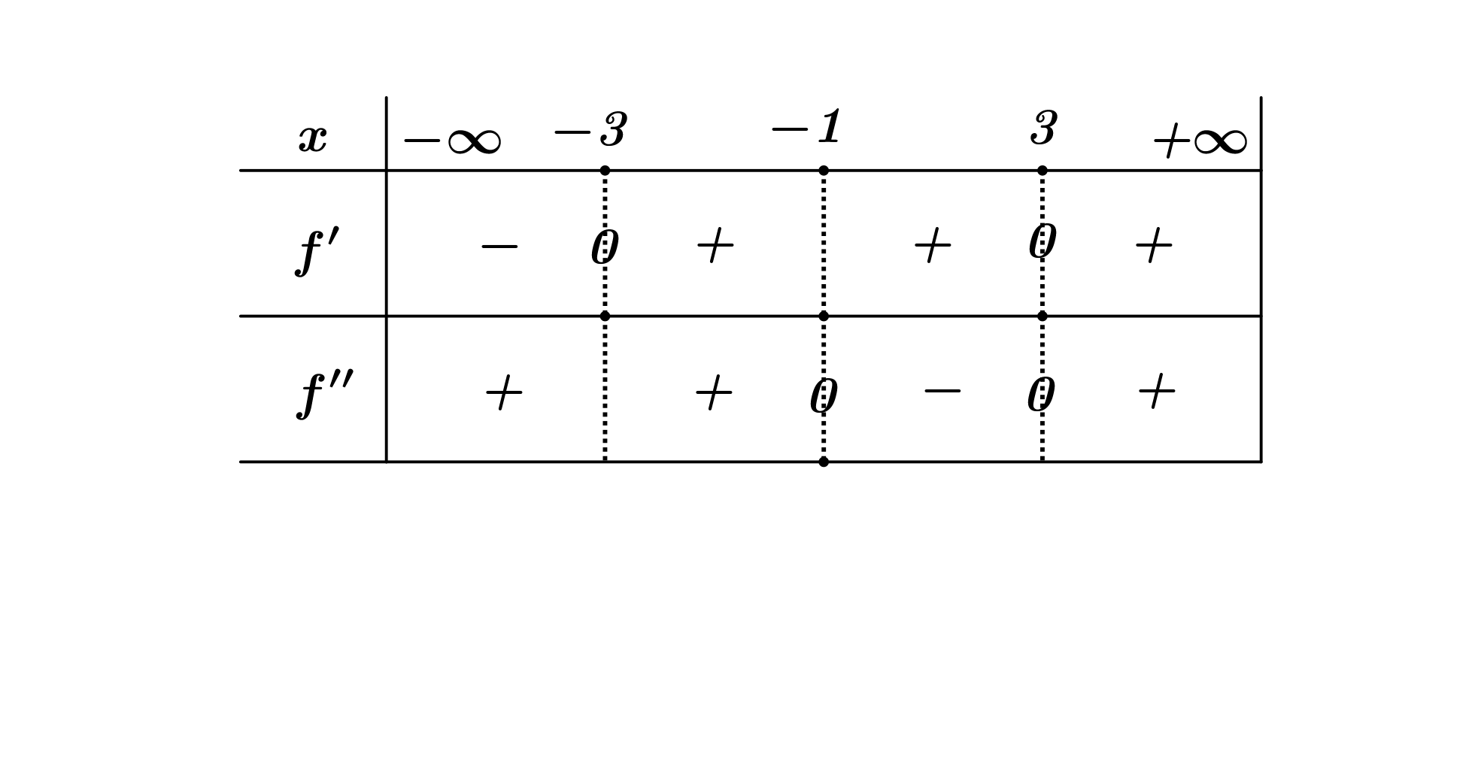

**10.** Δίνεται η συνάρτηση g με τύπο****. Να βρείτε τα διαστήματα μονοτονίας, τα τοπικά ακρότατα, τα σημεία καμπής και τη συμπεριφορά της άκρα του πεδίου ορισμού της. Στη συνέχεια να κατασκευάσετε τη γραφική της παράσταση.

**11.** Να υπολογίσετε τις τιμές των παραμέτρων  έτσι ώστε η συνάρτηση f με τύπο:



να παρουσιάζει τοπικό ακρότατο το f(0) = 0 και σημείο καμπής το (1,2).

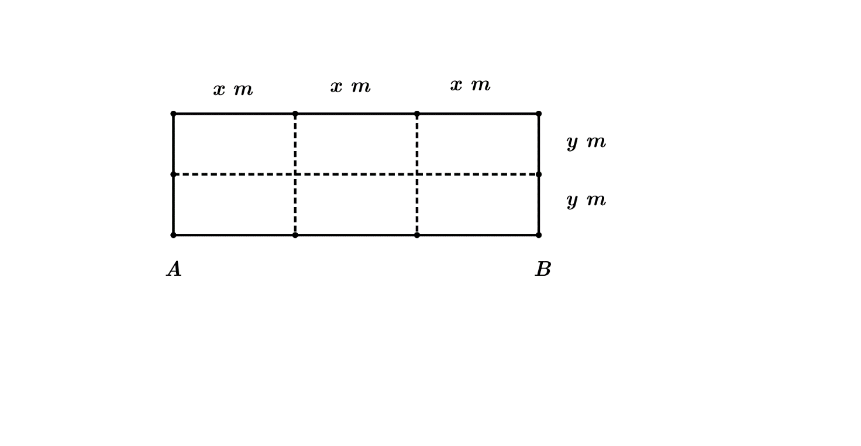**12.** Έχουμε συρματοπλέγματος και θέλουμε να περιφράξουμε μία επιφάνεια, δημιουργώντας στο εσωτερικό της 6 ίσα ορθογώνια.

(α) Ποιες πρέπει να είναι οι διαστάσεις του ορθογωνίου ώστε να περιφράξουμε τη μεγαλύτερη δυνατή περιοχή;

(β) Ποιες πρέπει να είναι οι διαστάσεις στο ορθογώνιο του προηγούμενου ερωτήματος, αν η πλευρά ΑΒ του ορθογωνίου συνορεύει με ποταμό και δεν χρειάζεται περίφραξη;

**13.** Να βρείτε την Μέγιστη και Ελάχιστη τιμή της συνάρτησης f(x), **.**

**14.** Δίνεται η πρώτη παράγωγος  μιας συνάρτησης f με τύπο ****. Nα βρείτε:

(α) τα διαστήματα μονοτονίας

(β) τις τιμές του x όπου η συνάρτηση f έχει τοπικά ακρότατα όπως και τι είδους ακρότατα είναι.

**15.** Δίνεται η δεύτερη παράγωγος  μιας συνάρτησης g με τύπο . Nα βρείτε τα διαστήματα κυρτότητας της συνάρτησης g.

**16.** Για την διπλανή συνάρτηση, να βρείτε τα διαστήματα μονοτονίας

**17.** Να μελετήσετε ως προς την κυρτότητα και τα σημεία καμπής την συνάρτηση:



**18.** Μία επιδημία εξαπλώνεται σε μία πόλη. Ο αριθμός των κατοίκων που προσβάλλονται από την επιδημία, δίνεται από τον τύπο:



όπου ο χρόνος x μετριέται σε ημέρες.

(α) Σε πόσες ημέρες από την έναρξη της επιδημίας ο αριθμός αυτών που προσβλήθηκαν από τον ιό γίνεται μέγιστος;

(β) Πόσοι είναι οι ασθενείς που προσβλήθηκαν την ημέρα εκείνη;

**19.** Δίνεται η συνάρτηση ****.

(α) Να βρείτε τα σημεία τομής της γραφικής παράστασης της f με τους άξονες των συντεταγμένων.

(β) Να βρείτε τις συντεταγμένες των τοπικών ακρoτάτων της f.

(γ) Με βάση τα πιο πάνω, και χωρίς να βρείτε πιθανά σημεία καμπής, να κάνετε τη γραφική παράσταση της f.

**ΑΟΡΙΣΤΟ ΟΛΟΚΛΗΡΩΜΑ**

**1.** Να υπολογίσετε τα ολοκληρώματα:

(α) 

(β) 

(γ) 

(δ) 

(ε) 

**2.** Να βρείτε τους πραγματικούς αριθμούς α, β, γ και κ έτσι ώστε:



**3.** Για κάθε περίπτωση, να βρείτε τον τύπο της συνάρτησης f, για την οποία ισχύει ότι:

(α)  και 

(β)  και 

(γ) , και 

(δ)  και παρουσιάζει τοπικό ακρότατο στο σημείο (1,-4).

**4.** Αν για τη συνάρτηση f, ισχύει ότι   και , να δείξετε ότι η f δεν έχει ακρότατα.

**5.** Μία βιομηχανία έχει διαπιστώσει ότι για εβδομαδιαία παραγωγή x εξαρτημάτων έχει οριακό κόστος που δίνεται από τον τύπο  ευρώ ανά μονάδα προϊόντος. Αν τα εβδομαδιαία έξοδα της βιομηχανίας, όταν δεν παράγει εξαρτήματα, είναι 100 ευρώ (δηλαδή ), τότε να βρείτε το εβδομαδιαίο κόστος της βιομηχανίας, όταν παράγει 60 μονάδες προϊόντος.

**6.** Να υπολογίσετε τα ολοκληρώματα:

(α) 

(β) 

**7.** Να υπολογίσετε τα πιο κάτω αόριστα ολοκληρώματα

(α) 

(β) 

(γ) 

**8.** Να βρείτε τη συνάρτηση f αν  και η γραφική παράσταση διέρχεται από το σημείο (3,20).

**9.** Nα βρείτε τους πραγματικούς αριθμούς α, β, γ, δ, ώστε:



**10.** Να βρείτε τη συνάρτηση f αν  και έχει τοπικό ακρότατο στο σημείο (1,5).

**11.** Η γραφική παράσταση της συνάρτησης f διέρχεται από τα σημεία (1,8) και (2,25). Αν , βρείτε τον τύπο της f.

**12.** Στο διπλανό σχήμα δίνεται η γραφική παράσταση μιας συνάρτησης f.

Αν **,** να βρείτε για ποιες τιμές του x η συνάρτηση F παρουσιάζει τοπικά μέγιστα και ελάχιστα.

**13.** Να υπολογίσετε τα πιο κάτω αόριστα ολοκληρώματα. Η απάντηση να δοθεί στην πιο απλή μορφή.

(α) 

(β) 

(γ) 

(δ) 

(ε) 

(στ) 

**14.** Να υπολογίσετε τις τιμές κ, λ για τις οποίες ισχύει:  .

**15.** Να βρείτε τη συνάρτηση f με  και f(2)=1.

**16.** Μια νέα γεώτρηση εξόρυξης πετρελαίου έχει ρυθμό άντλησης που δίνεται από τον τύπο:



όπου R(t) είναι ο αριθμός, σε χιλιάδες, των βαρελιών που αντλήθηκαν τους t πρώτους μήνες λειτουργίας της. Να βρείτε πόσα βαρέλια θα έχουν αντληθεί στους 8 πρώτους μήνες της λειτουργίας της γεώτρησης.

**ΣΥΝΔΥΑΣΤΙΚΗ**

**1.** Να λύσετε τις εξισώσεις:

(α)  (β) 

**2.** Μία παρέα αποτελείται από 4 κορίτσια και 2 αγόρια. Να βρείτε με πόσους τρόπους μπορούν:

(α) να καθίσουν σε σειρά

(β) να καθίσουν σε στρογγυλό τραπέζι

(γ) να καθίσουν σε σειρά έτσι ώστε τα δύο αγόρια να κάθονται στα άκρα

(δ) να καθίσουν σε στρογγυλό τραπέζι έτσι ώστε τα δύο αγόρια να κάθονται μαζί

(ε) να καθίσουν σε σειρά έτσι ώστε τα δύο αγόρια να μην κάθονται μαζί.

**3.** Τέσσερα άτομα ανεβαίνουν με το ανσανσέρ σε οκταόροφο κτίριο. Να βρείτε με πόσους τρόπους:

(α) μπορούν να κατέβουν στον κάθε όροφο χωρίς περιορισμό

(β) μπορεί να κατεβεί το κάθε άτομο σε διαφορετικό όροφο.

**4.** Δίνονται τα ψηφία **0, 1, 2, 3, 4, 5, 6.** Αν γνωρίζουμε ότι **δεν επιτρέπεται η επανάληψη ψηφίου**, να βρείτε:

(α) πόσους τριψήφιους μπορούμε να σχηματίσουμε

(β) πόσοι από αυτούς είναι μικρότεροι του 400

(γ) πόσοι από αυτούς είναι περιττοί μεγαλύτεροι του 500.

**5.** Πρόκειται να επιλεγεί μία αντιπροσωπεία μαθητών του Λυκείου Λιβαδιών για συμμετοχή σε ένα μαθητικό συνέδριο Ιστορίας, η οποία θα απαρτίζεται από 6 παιδιά. Η επιλογή των μαθητών θα γίνει από 5 παιδιά της Β΄ Λυκείου και 6 παιδιά της Γ΄ Λυκείου. Να βρείτε με πόσους τρόπους μπορεί να γίνει η επιλογή της αντιπροσωπείας αν:

(α) θα αποτελείται από 3 παιδιά της Β΄ Λυκείου και 3 παιδιά της Γ΄ Λυκείου

(β) θα αποτελείται από τουλάχιστον 4 παιδιά της Γ΄ Λυκείου

(γ) θα αποτελείται το πολύ από 3 παιδιά της Γ΄ Λυκείου

(δ) ένα συγκεκριμένο παιδί από την Β΄ Λυκείου δεν μπορεί να επιλεγεί γιατί θα απουσιάζει εκείνη τη μέρα

(ε) ένα συγκεκριμένο παιδί από τη Β΄ Λυκείου και ένα συγκεκριμένο παιδί από τη Γ΄ Λυκείου πρέπει οπωσδήποτε να επιλεγούν.

**6.** Δίνεται η λέξη **Α Ε Ρ Ο Π Λ Α Ν Ο.** Να βρείτε:

(α) το πλήθος των αναγραμματισμών της λέξης αυτής

(β) το πλήθος των αναγραμματισμών που αρχίζουν με τη λέξη **Ε Ν Α**

(γ) το πλήθος των αναγραμματισμών που περιέχουν τη λέξη **Π Λ Α Ν Ο**

(δ) το πλήθος των αναγραμματισμών που έχουν ξεχωριστά τα φωνήεντα και ξεχωριστά τα σύμφωνα.

**7.** Ο δειγματικός χώρος ενός πειράματος τύχης είναι Ω = {1, 2, 3, 4, 5, 6, 7, 8, 9, 10}. Θεωρούμε τα ενδεχόμενα:

Α = { χ ∈ Ω: ο χ είναι άρτιος } (12μ.)

Β = { χ ∈ Ω: ο χ είναι περιττός }

Γ = { χ ∈ Ω: χ > 10}

Δ = { χ ∈ Ω: χ ≤ 10}

Ε = { χ ∈ Ω: 2 < χ < 3}

Ζ = { χ ∈ Ω: 1 < χ < 3}

Η = { χ ∈ Ω: χ > 3}

(α) Να βρείτε τα πιο πάνω σύνολα με αναγραφή των στοιχείων τους.

(β) Να βρείτε:

(i) ένα απλό ενδεχόμενο,

(ii) ένα βέβαιο ενδεχόμενο,

(iii) ένα αδύνατο ενδεχόμενο,

(iv) δύο μη κενά αντίθετα ενδεχόμενα,

(v) δύο μη κενά ενδεχόμενα που να είναι ασυμβίβαστα αλλά να μην είναι αντίθετα.

**8.** Δίνεται η λέξη **Κ Α Τ Α Σ Κ Ο Π Ο Σ.**

(α) Να βρείτε το πλήθος των αναγραμματισμών της λέξης.

(β) Πόσοι από τους αναγραμματισμούς της λέξης αυτής αρχίζουν με **Α** και τελειώνουν σε **Ο**;

(γ) Πόσοι από τους αναγραμματισμούς της λέξης αυτής δεν περιέχουν τη λέξη **Κ Α Π Α;**

(δ) Πόσοι αναγραμματισμοί της λέξης αυτής έχουν τα φωνήεντα συνεχόμενα;

**9.** Δίνονται τα ψηφία **1, 2, 3, 4, 5, 7.**

(α) Πόσους **άρτιους πενταψήφιους** αριθμούς μπορούμε να σχηματίσουμε με τα ψηφία αυτά χωρίς επανάληψη;

(β) Πόσοι από αυτούς είναι μεγαλύτεροι του 30000;

(γ) Πόσους αριθμούς μικρότερους του 5000 μπορούμε να σχηματίσουμε με τα ψηφία 0, 1, 2, 3 και 4 εάν **επιτρέπεται** η επανάληψη ψηφίου;

(δ) Πόσους αριθμούς μικρότερους του 5000 μπορούμε να σχηματίσουμε με τα ψηφία 0, 1, 2, 3 και 4 εάν **δεν επιτρέπεται** η επανάληψη ψηφίου;

**10.** (α) Με πόσους τρόπους μπορούν να καθίσουν γύρω από ένα κυκλικό τραπέζι 7 αγόρια και 3 κορίτσια, αν τα κορίτσια θα κάθονται σε συνεχόμενες θέσεις;

(β) Έχει κάποιος 6 διαφορετικές Χριστουγεννιάτικες κάρτες και θέλει να στείλει μία σε ένα από τους τέσσερις φίλους του. Με πόσους τρόπους μπορεί να στείλει από μία κάρτα σε κάθε έναν;

**11.** Να λύσετε τις εξισώσεις:

(α)  (β) 

**12.** Σε μία αίθουσα υπάρχουν 6 αριθμημένα καθίσματα από το 1 μέχρι το 6. Σε αυτά θα καθίσουν 4 αγόρια και 2 κορίτσια. Με πόσους τρόπους μπορεί:

(α) να καθίσουν χωρίς περιορισμό

(β) στις τρεις τελευταίες θέσεις να καθίσουν αγόρια

(γ) στα δύο άκρα να βρίσκονται κορίτσια.

**13.** Να βρείτε το ν αν:

(α)  (β) 

**14.** (α) Πόσους τετραψήφιους αριθμούς μικρότερους του 4000 μπορούμε να σχηματίσουμε με τα ψηφία

**1, 2, 3, 4, 5, 6** αν:

1. επιτρέπεται επανάληψη ψηφίου
2. αν δεν επιτρέπεται.

(β) Πόσους αριθμούς μικρότερους του 4000 μπορούμε να σχηματίσουμε με τα ψηφία 1,2,3,4,5,6 αν δεν επιτρέπεται επανάληψη ψηφίου;

**15.** Πόσους διψήφιους αριθμούς μπορούμε να σχηματίσουμε με τα ψηφία **0, 1, 2, 3,** αν δεν επιτρέπεται επανάληψη ψηφίου;

**16.** Πόσοι αναγραμματισμοί της λέξης **Π Ο Λ Ι Τ Ι Σ Μ Ο Σ** υπάρχουν; Πόσοι από αυτούς αρχίζουν από φωνήεντο;

**17.** Ο Νίκος θέλει να τοποθετήσει 4 βιβλία Μαθηματικών, 3 βιβλία Φυσικής και 5 βιβλία Πληροφορικής σε ένα ράφι ώστε τα βιβλία της ίδιας ειδικότητας να είναι μαζί. Με πόσους τρόπους μπορεί να το κάνει αυτό;

**18.** Σε κάποιο συνέδριο, 8 άτομα κάθονται σε ένα κυκλικό τραπέζι. Αν ο Πρόεδρος, ο Αντιπρόεδρος και ο Γραμματέας πρέπει να είναι μαζί (όχι απαραίτητα με αυτή τη σειρά), με πόσους τρόπους μπορούν να καθίσουν γύρω από το τραπέζι;

**19.** Μία Βαλκανική επιτροπή των τεσσάρων ατόμων θα απαρτιστεί από 5 Έλληνες,4 Ρουμάνους και 6 Βούλγαρους. Αν κάθε έθνος πρέπει οπωσδήποτε να αντιπροσωπεύεται, με πόσους τρόπους μπορεί να γίνει η επιλογή;

**20.** Σε μία τάξη με 20 μαθητές θα επιλεγεί μία τετραμελής επιτροπή για το συμβούλιο της τάξης (Πρόεδρος, Αντιπρόεδρος, Ταμίας, Γραμματέας). Με πόσους τρόπους μπορεί να γίνει αυτό;

**21.** Σε ένα ράφι έχουμε 10 διαφορετικά βιβλία. Θα τα δώσουμε σε τρείς μαθητές ως εξής: κάποιος θα πάρει δύο βιβλία, κάποιος τρία βιβλία και ο άλλος πέντε βιβλία. Με πόσους τρόπους μπορεί να γίνει η διαλογή των βιβλίων στους τρείς μαθητές;

**ΠΙΘΑΝΟΤΗΤΕΣ**

**1.** Ρίχνουμε τα γράμματα α, β, γ, δ, ε, ζ, η, θ σε ένα σακούλι και επιλέγουμε ένα στην τύχη. Θεωρούμε τα ενδεχόμενα:

Α = { το γράμμα είναι ανάμεσα στα 5 πρώτα γράμματα του αλφαβήτου }

Β = { το γράμμα είναι φωνήεν }

(α) Να βρείτε τον δειγματικό χώρο του πειράματος.

(β) Να τοποθετήσετε τα στοιχεία του δειγματικού χώρου

στο διπλανό διάγραμμα.

(γ) Να βρείτε τα σύνολα:

(i) 

(ii) 

(iii)  (12μ.)

(iv) 

(v) 

(vi) 

(vii) 

(viii) 

(δ) Να βρείτε τις πιθανότητες των ενδεχομένων:

(i) Α

(ii) 

(iii) 

(iv) 

**2.** Αν τα Α και Β είναι ενδεχόμενα του ίδιου δειγματικού χώρου και ****,  και 

να βρείτε:

(α) 

(β) 

(γ) 

(δ) 

**3.** Σε ένα συρτάρι υπάρχουν 3 μαύρες μπλούζες και 5 άσπρες μπλούζες. Παίρνουμε στην τύχη 2. Να βρείτε:

(α) τον πληθικό αριθμό του δειγματικού χώρου

(β) τις πιθανότητες των ενδεχομένων:

Α = {και οι δύο είναι άσπρες}

Β = { και οι δύο είναι του ίδιου χρώματος}

Γ = { η μία είναι άσπρη και η άλλη μαύρη}

**4.** Σε ένα σχολείο, 23% των τελειοφοίτων εξασφάλισαν θέση σε πανεπιστήμιο της Κύπρου, 80% εξασφάλισαν θέση σε πανεπιστήμιο της Ελλάδας και 18% εξασφάλισαν θέση και στις δύο χώρες. Αν επιλέξουμε στην τύχη ένα από τους τελειόφοιτους του σχολείου αυτού, να βρείτε τις πιθανότητες των ενδεχομένων:

Α = { δεν εξασφάλισε θέση στην Ελλάδα}

Β = { εξασφάλισε θέση είτε στην Κύπρο είτε στην Ελλάδα }

Γ = { δεν εξασφάλισε θέση σε καμιά από τις δύο χώρες }

Δ = { εξασφάλισε θέση μόνο σε μία από τις δύο χώρες }

**5.** Τα  των πτήσεων από Λάρνακα προς Ελλάδα έχουν προορισμό την Αθήνα ενώ οι υπόλοιπες πτήσεις για Ελλάδα έχουν προορισμό τη Θεσσαλονίκη. Τα  των πτήσεων για Αθήνα εκτελούνται από την αεροπορική εταιρεία “Fly Cyprus” και τα υπόλοιπα από την αεροπορική εταιρεία “Love Greece”. Tα  των πτήσεων για Θεσσαλονίκη εκτελούνται από την “Fly Cyprus” και τα υπόλοιπα από την “Love Greece”. Επιλέγουμε τυχαία μια από τις πτήσεις για την Ελλάδα. Να βρείτε την πιθανότητα:

(α) η πτήση να εκτελείται από την αεροπορική εταιρεία “Fly Cyprus”

(β) η πτήση να έχει προορισμό τη Θεσσαλονίκη δεδομένου ότι εκτελείται από την “Fly Cyprus”.

**6.** Ένα εξεταστικό δοκίμιο έχει 5 ασκήσεις πολλαπλής επιλογής (multiple choice). Κάθε ερώτηση έχει 4 πιθανές απαντήσεις και μόνο μία είναι σωστή. Να βρείτε την πιθανότητα ένας μαθητής

(α) να απαντήσει λανθασμένα σε όλες τις ερωτήσεις

(β) να απαντήσει σωστά μόνο σε μία ερώτηση.

**7.** Ρίχνουμε ένα αμερόληπτο ζάρι μια φορά. Δίνονται τα ενδεχόμενα:

{Η ένδειξη είναι περιττός αριθμός}

{Η ένδειξη είναι πολλαπλάσιο του 3}

Να βρείτε την πιθανότητα των ενδεχομένων:

|  |  |  |  |  |  |
| --- | --- | --- | --- | --- | --- |
| (α) |  | (β) |  | (γ) |  |
| (δ) |  | (ε) |  | (ζ) |  |
| (η) |  | (θ) |  | (ι) |  |
| (κ) |  | (λ) |  |  |  |
|  |  |  |  |  |  |

**8.** Σε ένα διαγωνισμό διακρίθηκαν αγόρια και κορίτσια από το τμήμα και κορίτσια και αγόρι από το τμήμα . Θα επιλεγεί τυχαία ένας μαθητής από τους διακριθέντες να εκπροσωπήσει το σχολείο σε μια ημερίδα. Να βρείτε την πιθανότητα των ενδεχομένων:

(α) το σχολείο να εκπροσωπηθεί από αγόρι του τμήματος .

(β) το σχολείο να εκπροσωπηθεί από αγόρι

(γ) το σχολείο να εκπροσωπηθεί από παιδί του τμήματος

(δ) το σχολείο να εκπροσωπηθεί από παιδί του τμήματος

**9.** Τα και είναι ενδεχόμενα του ίδιου δειγματικού χώρου , για τα οποία ισχύει:

(α) Να βρείτε τις πιθανότητες των ενδεχομένων

{Πραγματοποιείται το }

{Δεν πραγματοποιείται ούτε το ούτε το }

{Πραγματοποιείται μόνο το }

{Πραγματοποιείται μόνο ένα από τα και }

(β) Τα ενδεχόμενα και είναι ασυμβίβαστα;

**10.** Σε μια ομάδα εργασίας για το περιβάλλον συμμετέχουν Ευρωπαίοι και Αμερικανοί επιστήμονες. Από αυτούς, θα επιλεγεί τυχαία μια πενταμελής επιτροπή. Να βρείτε την πιθανότητα των ενδεχομένων:

{Η επιτροπή να αποτελείται από τρεις Ευρωπαίους και δυο Αμερικανούς}

{Η επιτροπή να αποτελείται από τρεις τουλάχιστον Ευρωπαίους}

{Η επιτροπή να αποτελείται από επιστήμονες της ίδιας ηπείρου}

{Στην επιτροπή να αντιπροσωπεύονται και οι δύο ήπειροι}

**11.** Ένα δοχείο περιέχει δύο διαφορετικές μάρκες μπαταριών Α και Β. Η πιθανότητα ότι η Α μάρκα έχει διάρκεια λειτουργίας μεγαλύτερη από 100 ώρες είναι 0,7 και η πιθανότητα για τη Β είναι αντίστοιχα 0,5. Το 40% των μπαταριών του δοχείου είναι μάρκας Α.

(α) Αν επιλέξουμε τυχαία μια μπαταρία από το δοχείο, ποια είναι η πιθανότητα να διαρκέσει πάνω από 100 ώρες;

(β) Αν η μπαταρία διαρκεί περισσότερο από 100 ώρες, ποιες είναι οι πιθανότητες να είναι της μάρκας Α;

**12.** Σε ένα δοχείο υπάρχουν 6 άσπρες και 4 μαύρες μπάλες ενώ ένα δεύτερο έχει 5 μαύρες και 3 άσπρες. Επιλέγουμε τυχαία μια μπάλα από το πρώτο δοχείο και το τοποθετούμε στο δεύτερο. Στη συνέχεια επιλέγουμε μια μπάλα από το δεύτερο δοχείο. Να βρείτε την πιθανότητα η δεύτερη μπάλα να είναι άσπρη.

**13.** Αν ρίξω ένα νόμισμα δύο φορές, ποια η πιθανότητα να φέρω και τις δύο φορές Γράμματα ;

**14.** Έστω Α το ενδεχόμενο η Μαρία να επιλεγεί στην Θεατρική ομάδα του σχολείου του, και Β το ενδεχόμενο να επιλεγεί στη Χορωδία. Να περιγράψετε με δικά σας λόγια τα ακόλουθα:

(α) 

(β) 

(γ) 

**15.** Ρίχνουμε ένα εξάεδρο αμερόληπτο ζάρι δύο φορές. Ποια η πιθανότητα το άθροισμα να είναι 8;

**16. Μία τετραμελής** διεθνής επιτροπή θα επιλεγεί από 5 Ευρωπαίους, 6 Ασιάτες και 2 Αμερικάνους. Ποία η πιθανότητα να αποτελείται:

(α) μόνο από Ευρωπαίους,

(β) από τουλάχιστον τρεις Ασιάτες,

(γ) από τουλάχιστον ένα Ευρωπαίο.

**17.** Σε ένα καλάθι υπάρχουν 12 λάμπες: 5 κίτρινες και 7 γαλάζιες. Από αυτές, 4 κίτρινες και 4 γαλάζιες είναι σε καλή κατάσταση και οι υπόλοιπες είναι ελαττωματικές. **Παίρνουμε στην τύχη δύο λάμπες**. Ποία η πιθανότητα:

(α) και οι δύο να είναι γαλάζιες

(β) και οι δύο να είναι ελαττωματικές

(γ) και οι δύο να είναι σε καλή κατάσταση αλλά και του ίδιου χρώματος.

**18.** Η Βουλευτής Γ.Χ, έχει πιθανότητα 1/3 να επιλεγεί στην Επιτροπή Παιδείας και 1/4 πιθανότητα να επιλεγεί στην Επιτροπή Οικονομικών. Έχει όμως μόνο 1/6 πιθανότητα να επιλεγεί και στις δυο επιτροπές. Να βρείτε την πιθανότητα να:

(α) να επιλεγεί σε τουλάχιστον μια επιτροπή

(β) επιλεγεί στην Επιτροπή Οικονομικών αλλά όχι στην Επιτροπή Παιδείας

(γ) επιλεγεί το πολύ σε μια ομάδα

(δ) να επιλεγεί ακριβώς σε μία ομάδα.

**19.** Καθημερινά φτάνουν στο αεροδρόμιο Ελευθέριος Βενιζέλος (Αθήνα) αεροπλάνα από Πάφο και Λάρνακα, 30% και 70% αντίστοιχα. Το 40% των αεροπλάνων από Πάφο είναι μεταγωγικά και τα υπόλοιπα επιβατικά. Το 75% των αεροπλάνων από Λάρνακα είναι επιβατικά και τα υπόλοιπα μεταγωγικά. Αν προσγειωθεί ένα αεροπλάνο από την Κύπρο στις 8 το πρωί, ποια η πιθανότητα ότι:

(α) είναι επιβατικό,

(β) προέρχεται από Λάρνακα δεδομένου ότι είναι επιβατικό.

**20.** Δύο φίλοι αγοράζουν από ένα αυτοκίνητο από την ίδια εταιρία. Η πι0ανότητα να παρουσιάσει ένα τέτοιο αυτοκίνητο σοβαρή βλάβη τα πρώτα 4 χρόνια είναι 8%. Ποια η πιθανότητα ότι στα πρώτα 4 χρόνια:

(α) και τα δύο παρουσιάζουν σοβαρή βλάβη,

(β) το πολύ ένα παρουσιάζει σοβαρή βλάβη.

**ΣΤΑΤΙΣΤΙΚΗ**

1. Δίνονται οι βαθμοί ενός τμήματος Γ΄ Λυκείου στη Λεμεσό, στο μάθημα της Στατιστικής:

12, 14, 16, 20, 12, 19, 18, 13, 18, 15, 6,15, 17, 18, 8

Να υπολογίσετε τα τεταρτημόρια , , .

**2.** Είκοσι οικογένειες από τη Λάρνακα, επιλέγηκαν τυχαία και ρωτήθηκαν αναφορικά με τον αριθμό των παιδιών τους. Τα αποτελέσματα φαίνονται στον διπλανό πίνακα:

(α) Να υπολογίσετε τα τεταρτημόρια , , .

(β) Να υπολογίσετε το εύρος και το ενδοτεταρτημοριακό εύρος και να εξηγήσετε τι εκφράζουν στο δείγμα.

|  |  |
| --- | --- |
| **Αριθμός παιδιών ()** | **Αριθμός οικογενειών ()** |
| 0 | 3 |
| 1 | 5 |
| 2 | 6 |
| 3 | 4 |
| 4 | 2 |

1. Ο πιο κάτω πίνακας δείχνει τον αριθμό ταξιδιών που έκαναν οι υπάλληλοι μιας εταιρείας τα τελευταία δύο χρόνια. Να υπολογίσετε το εύρος και το ενδοτεταρτημοριακό εύρος των ταξιδιών αυτών.

|  |  |
| --- | --- |
| **Αρ. ταξιδιών** | **Αρ. υπαλλήλων** |
| 0 | 2 |
| 1 | 3 |
| 2 | 8 |
| 3 | 6 |
| 4 | 3 |
| 5 | 2 |
| 6 | 1 |
| 7 | 1 |

1. Επτά σπίτια σε μία γειτονιά στην περιοχή Αγίου Ανδρέα στη Λευκωσία, ρωτήθηκαν πόσα δέντρα έχουν στην αυλή τους και πόσα λίτρα νερού καταναλώνουν καθημερινά για να τα ποτίζουν. Οι απαντήσεις συνοψίζονται στον πίνακα που ακολουθεί:

|  |  |  |  |  |  |
| --- | --- | --- | --- | --- | --- |
|  | **Αριθμός δέντρων**  **(x)** | **Λίτρα νερού**  **(y)** |  |  |  |
| Κατοικία 1 | 5 | 24 |  |  |  |
| Κατοικία 2 | 7 | 27 |  |  |  |
| Κατοικία 3 | 6 | 26 |  |  |  |
| Κατοικία 4 | 9 | 35 |  |  |  |
| Κατοικία 5 | 7 | 30 |  |  |  |
| Κατοικία 6 | 5 | 28 |  |  |  |
| Κατοικία 7 | 10 | 40 |  |  |  |
|  |  |  |  |  |  |

(α) Να κατασκευάσετε το διάγραμμα διασποράς.

(β) Να υπολογίσετε το γραμμικό συντελεστή συσχέτισης r.

(γ) Να χαρακτηρίσετε το είδος της συσχέτισης μεταξύ των δύο μεταβλητών και να εξηγήσετε τι εκφράζει.

1. Δίνεται το βάρος σε Kg των 9 μαθητριών ενός τμήματος του σχολείου μας:

51, 64, 62, 58, 52, 64, 65, 68, 62

Να υπολογίσετε:

(α) το εύρος του βάρους των μαθητριών,

(β) τα τεταρτημόρια Q1, Q2 και Q3,

(γ) το ενδοτεταρτημοριακό εύρος των παρατηρήσεων και να εξηγήσετε τι εκφράζει στο δείγμα.

1. Στον παρακάτω πίνακα δίνονται οι δείχτες ευφυΐας (IQ) 10 μητέρων και των θυγατέρων τους.

|  |  |  |  |  |
| --- | --- | --- | --- | --- |
| IQ Μητέρας | IQ Θυγατέρας |  |  |  |
| 85 | 90 |  |  |  |
| 90 | 100 |  |  |  |
| 95 | 90 |  |  |  |
| 100 | 105 |  |  |  |
| 110 | 120 |  |  |  |
| 115 | 110 |  |  |  |
| 120 | 125 |  |  |  |
| 120 | 110 |  |  |  |
| 130 | 130 |  |  |  |
| 135 | 120 |  |  |  |
|  |  |  |  |  |

(α) Να κατασκευάσετε το διάγραμμα διασποράς.

(β) Να υπολογίσετε το γραμμικό συντελεστή συσχέτισης αφού συμπληρώσετε τον πίνακα.

(γ) Να χαρακτηρίσετε το είδος της συσχέτισης μεταξύ των δύο μεταβλητών.